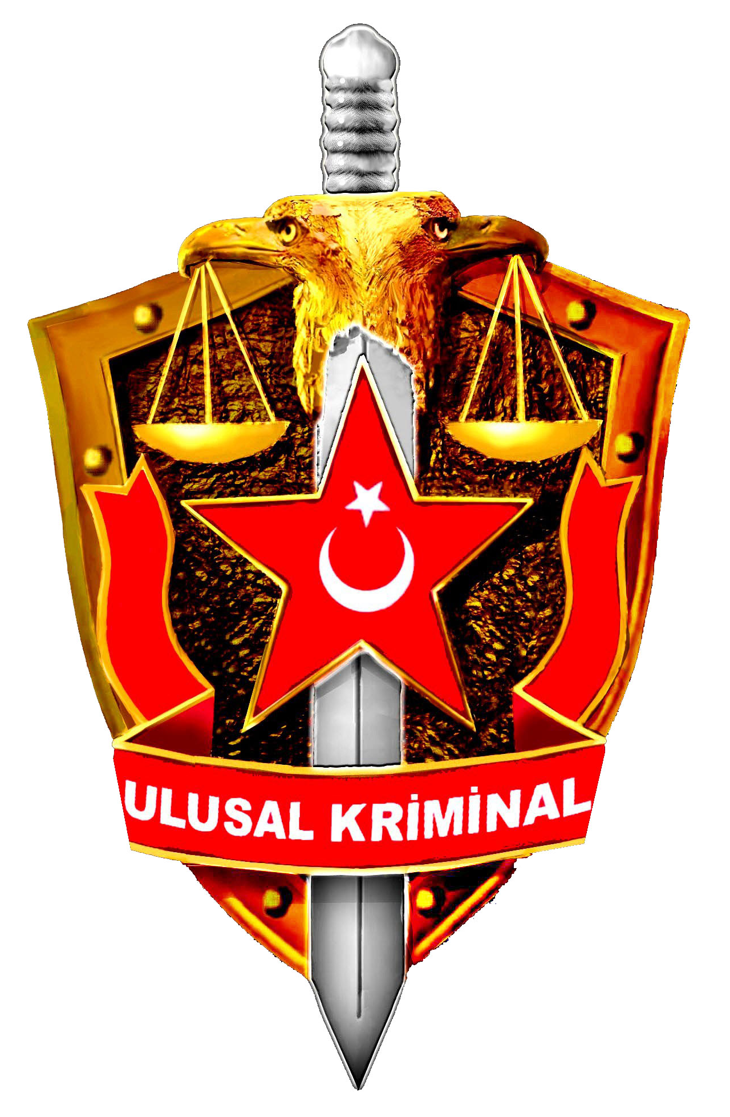

®
Ulusal Teknik Büro Ltd.Şti. / Piyasa Caddesi Melike Yalı 97/10 Sarıyer / İstanbul
Tel: 0 212 271 79 22 - 0 212 271 79 23 - 0 212 293 09 38

NATIONAL & INTERNATIONAL FORENSIC CRIMINAL EXAMINATION & REPORTING INSTITUTE
ULUSAL & ULUSLARARASI
ADLİ KRİMİNAL İNCELEME VE RAPORLAMA KURULUŞU
www.ulusalkriminal.com

Tarih:
Üst Yönetim Tarafsızlık Beyanı
- Ulusal Teknik Büro Ltd.Şti. / Ulusal Kriminal® verilecek tüm deney hizmetlerini TS EN ISO/IEC 17025 standardı çerçevesinde ve hizmet kapsamında yer alan ilgili diğer tüm standart, norm ve belirlenmiş akreditasyon sistemine uygun olarak, deney faaliyetlerinin tüm sorumluluğu üstlenerek sürdürüleceğini ve bu hizmet anlayışından ödün vermeyeceğini,
- Deney çalışmalarını yeterlilik, tarafsızlık, bağımsızlık ve doğruluk ilkeleri doğrultusunda, müşterilerinin, yasal otoritelerin veya kuruluşların ihtiyaçlarına cevap verecek şekilde gerçekleştireceğini,
- Ulusal Teknik Büro Ltd.Şti / Ulusal Kriminal® Büro yönetici ve personelinin her türlü idari, ticari, mali ve teknik iç ve dış baskılardan ve etkilerden uzak bulunduğunu ve bu tür bağlantılardan kesinlikle uzak tutulacağını ve deney hizmetlerini tehlikeye atacak hiçbir faaliyete girmeyeceğini,
- Deney personelinin belirlenen ücretle çalıştığını, aldıkları ücretin muayene sayısı ve sonuçları ile ilgili olmadığını,
- Deney prosedürlerinin, Ulusal Teknik Büro Ltd.Şti. (Ulusal Kriminal® - dışındaki kişiler veya organizasyonlar tarafından deney sonuçlarına müdahale edilemeyecek şekilde yürütüldüğünü,
- Gerekli olan ticari, teknolojik ve insan kaynağı imkânlarının yaratılmasının Ulusal Teknik Büro Ltd.Şti / Ulusal Kriminal® sorumluluğu altında olduğunu,
- Müşterilere ait gizli bilgilerin, rapor, inceleme, muayene sonuçları ve tescilli hakların korunacağını, personelin güvensizlik yaratacak herhangi bir faaliyette bulunmasının önleneceğini,
- Bu şartlar çerçevesinde TS EN ISO/IEC 17025’te öngörülen asgari kriterlerini karşılayan Ulusal Teknik Büro Ltd.Şti./ Ulusal Kriminal® bütün bunların güvenceye alındığını taahhüt eder.

Adı : Uğur
Soyadı : Kurtulan
Görevi : Direktör
İmzası :

